***Тема.***Сутність «дедуктивного методу» Шерлока Холмса, утвердження  в його образі сили інтелекту і моральних якостей

***Мета:*** формувати ключові компетентності: *уміння вчитися* – самоорганізуватися до навчальної діяльності;

*загальнокультурну* – розвивати логічне і культурне мислення, навички самостійної роботи, увагу;

формувати систему предметних компетентностей і компетенцій шляхом виконання навчально-пізнавальних і практико-орієнтованих завдань відповідно до змістовних ліній:

розвивати навички асоціативного мислення та зв’язного мовлення унів, уміння узагальнювати та систематизувати вивчений матеріал;

*літературознавчої:* домогтися засвоєння поняття дедуктивний метод, дедукція.

*Ш.Холмс – це та людина, яка ніколи не жила,*

*але яка ніколи і не помре.*  
                                                             Орсон Уеллс (америк. актор і режисер)

**Хід уроку**

**І. Організаційний момент**

**ІІ. Мотивація навчальної діяльності**

***Вступне слово вчителя***

В усьому світі створено майже 200 картин про великого детективаШерлока Холмса і його помічника доктора Ватсона. Культурний вплив цих образів дуже великий. У середньому кожен п'ятий британець вважає, що Шерлок Холмс реально існував. Не викликає сумнівів і літературне життя доктора Ватсона.

         Класичний детективний дует Холмс – Ватсон ще багато століть буде надихати режисерів, майстрів пензля, слова, мистецтва у цілому.

**IIІ. Оголошення теми і мети уроку**

– Сьогодні ми будемо не лише аналізувати героїв твору, але й удосконалювати  знання щодо дедуктивного методу від Шерлока Холмса, використовуючи доказову базу і логіку, тобто знання тексту, прочитаного твору.

**ІV.Актуалізація опорних знань**

**1.*Пригадай матеріали попереднього уроку та застосуй їх під час знайомства з творами Конан Дойла***

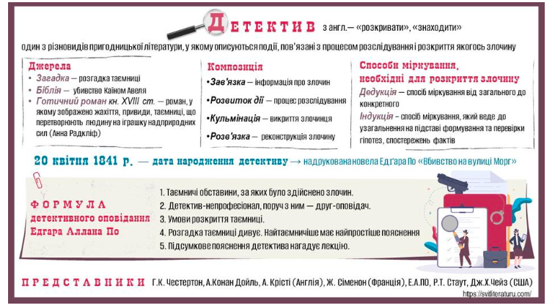

*2.* ***Основні особливості детективного циклу оповідань про Шерлока Холмса***

1. Єдність жанру (детектив).
2. Головні герої циклу — Шерлок Холмс і доктор Ватсон.
3. Схожість у побудові оповідань: розповідь про злочин або таємницю, процес розгадування, розкриття секретів дедуктивного методу Шерлока Холмса.
4. Внутрішній зв'язок між оповіданнями (характери героїв розвиваються, в деяких творах згадуються колишні справи тощо).
5. Форма оповіді — записки доктора Ватсона про Шерлока Холмса.

***3.Літературний диктант***

1.Що привернуло увагу Шерлока Холмса в кімнаті Джулії? 

2.Ім'я героїні, котра прийшла до Шерлока Холмса за допомогою. 

3.Ім'я вітчима героїні. 

4.Чим вітчим годував гадюку? 

5.Прізвище героїні. 

6.Як назвала гадюку Джулія? 

7.Економка Шерлока Холмса. 

8.Прізвище вітчима героїні оповідання «Пістрява стрічка».  *)*

9.Який предмет, на думку Холмса, був зай­вим у кімнаті вітчима?

10.Назва маєтку, де розгорталися основні події в оповіданні «Пістрява стрічка*».*

11.Друг Шерлока Холмса. 

12.Ім'я головного героя циклу детективних оповідань А. Конан Дойля.

***2. Перевірка  домашнього завдання***

- Що ви дізналися про Шерлока Холмса і доктора Ватсона?

- Що об’єднує цих двох людей?  У чому вони різні?

- Поясніть суть дедуктивного методу.

- Що таке інтуїція? Чому Холмс не довіряє інтуїції?

-Чи зміг би Шерлок Холмс розкрити злочин без особливих знань в області криміналістики?

**V. Опрацювання навчального матеріалу**

***1.Словникоа робота***

**Дедуктивний метод** - спосіб дослідження, заснований на дедукції.

**Дедукція** (в перекладі лат. deductio – виведення, доведення)- спосіб розмірковування, при якому нова думка, або висновок виводяться шляхом роздумів над багатьма іншими думками і фактами.

***2. Робота в групах***

Уявіть себе детективом і спробуйте допомогти Холмсу провести розслідування справи сестер Стоунер. Простежте, яким чином Холмс застосовує дедуктивний метод, на прикінці епізодів:

**I група** – Перша зустріч з Хелін Стоунер.

**II група** –  Обстеження будинку лікаря Грімсбі Ройлотта.

**III група** –  Припущення і докази Шерлока Холмса.

Звертається увага на ланцюжок деталей і фактів, спираючись на які, Холмс дійшов дедуктивних висновків.

1. Перша зустріч з Хелін Стоунер.

Читання уривка в особах, ст..

- І так , звертаємо увагу на ланцюжок деталей і фактів, спираючись на які, Холмс дійшов дедуктивних висновків.

Відповідь учнів за схемою: деталі, факти – висновки.

Квиток за лівою рукавичкою – міс Стоунер приїхала поїздом вранці.

Грязюка на лівому рукаві – „довго їхали розгаслим путівцем на бідарці.

Заповіт покійної дружини лікаря – „лікар має свої вельми переконливі мотиви для того, щоб стати на перешкоді падчеркам.

-Якого висновку дійшов Холмс?

- Яку вдачу має лікар Ройлотт?

1. Обстеження будинку лікаря Ройлотта.

-Зараз ми з'ясуємо як Ш.Холмс заспокоїв Хелін Стоунер і чим здивував її.

1. Фінальне пояснення Шерлока Холмса.

Уявний діалог між Ш.Холмсом і доктором Ватсоном.

* Хомс, поясніть , як ви про все здогадались?
* Це дуже просто, дорогий Ватсон. Я склав воєдино деталі, факти і зробив висновки.

Вкрита синцями рука дівчини – з Хелін Стоунер поводилися жорстоко.

Повідомлення міс Стоунер про те, що її сестра чула запах сигари, яку курив вітчим – „Я зробив висновок, що тут має бути душник.”

Ліжко , прикріплене до підлоги, фальшивий шнур і дзвінок - „ це просто місток, по якому щось могло б перебратися від душника до ліжка”.

Стілець Ройлотта – „він має звичку ставати до нього, очевидно , для того, щоб дістатися до душника.”

Посвистування , сейф, блюдечко з молоком, батіжок з петлею – лікар має змію.

-Який же можна зробити висновок?

***3.Робота з таблицею***

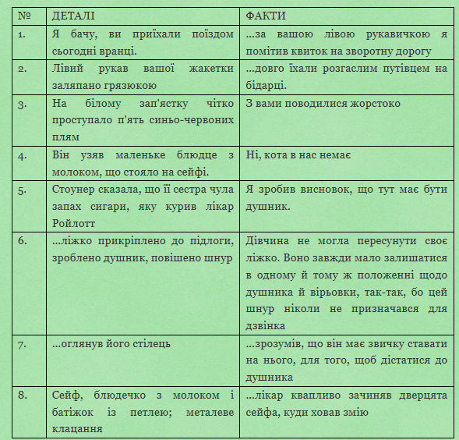

***Учитель*.** «Єдине, що заслуговує уваги, — низка міркувань від наслідків до причини. Це й призводить до успішного розв'язання справи», – ці слова сказав літературний батько видатного нишпорки – сер Конан Дойл. Шерлок Холмс розкриває заплутану кримінальну справу, застосовуючи дедуктивний метод, послуговуючись «низкою міркувань від наслідків до причини».

1. ***Колективне складання плану порівняльної характеристики персонажів***

Орієнтовний план

1. Шерлок Холмс і доктор Ватсон – популярні літературні герої.

2. Незвичайність детектива і звичайність його помічника:

   а) спостережливість Холмса і недостатня уважність Ватсона;

   б) глибина мислення детектива і поверховість суджень його помічника;

   в) творча вигадка Шерлока та бідність уяви Ватсона.

3. Спільні риси характерів:

   а) любов до всього химерного;

   б) порядність і благородство;

   в) мужність і сміливість;

   г) безкорисливість.

4. Секрет співдружності Шерлока Холмса і доктора Ватсона.

***5. Робота в парах***  
Спираючись на зміст  творів, які ви прочитали, спробуйте, подібно Холмсу і Вотсону, працювати в парах і виконати завдання: з переліку ознак виберіть ті, які підходять до характеристики того чи іншого героя і запишіть їх у зошит у вигляді таблиці.

***Завдання***

*Геніальний слідчий, розумний, спостережливий, лікар за фахом, порядний, чесний, справедливий, завжди стриманий, має залізні нерви, чудовий психолог, наполегливий, володіє бездоганною логікою, винятковими інтелектуальними здібностями, народжений людиною дії, вміє зберігати таємницю, охайний, невибагливий, головне для нього – робота думки, насолода від процесу розслідування, допомагає другові розкривати злочини, готовий зробити все для захисту і навіть порятунку людини, любить музику, грає на скрипці, захоплюється шахами, літописець діянь геніального детектива .*  
***Перевірка результатів***

***VІ. Підсумок уроку***

***1.Рольова гра «Інтерв’ю Шерлока Холмса»***  
*( Учень у ролі Шерлока Холмса коротко представляє себе.)*  
- Що суттєве міг би додати Ватсон про свого славнозвісного друга?

-А зараз уявіть, що ви журналісти, і вам потрібно взяти інтерв’ю у великого нишпорки. Які питання ви би поставили?

***2. Складання сенканів*** 

Ш.Холмс

Ватсон

***3. Дискусійне питання***

Оскільки Холмс і Ватсон працювали спільно, то, можливо, варто перейменувати збірку оповідань Конан Дойля на «Оповідання про Шерлока Холмса і доктора Ватсона». Чи згодні ви з цим?  
- Кого ви вважаєте ведучим у класичному дуеті «Холмс і Ватсон»?  
- Яка ж роль відведена Ватсону на фоні його знаменитого друга?

***4. Робота з епіграфом до уроку***  
***Учитель.*** Зверніть увагу на епіграф до уроку: *Ш.Холмс – це та людина, яка ніколи не жила, але яка ніколи і не помре.*  
                                                             Орсон Уеллс (америк. актор і режисер)

-Як ви розумієте ці слова?

***5. Заключне слово вчителя***  
Отже, сьогодні з нами на уроці були літературні герої Шерлок Холмс і доктор Ватсон, які завжди цікаві людству. Читачі прагнуть їх наслідувати і знову і знову повертаються до них. Сподіваюсь, що і ви багато в чому будете брати з них приклад.

***VIІ.* *Домашнє завдання***

Завдання №14 с.195 (письмово)